Приложение к ФОС
по учебной дисциплине

Дисциплина: | Машинное обучение и интеллектуальные технологии
Направление подготовки: | 09.03.04 Программная инженерия
Профиль: | Программная инженерия киберфизических систем
Квалификация: | Бакалавр
Форма обучения: | Очная

Составитель ФОС:
Профессор |  | Т.В. Лаптева

Задания для семестра 6

Контрольная работа

Комплект заданий для контрольной работы 1

- Спроектировать систему нечеткого логического вывода, моделирующую зависимость
, ,
- Провести проектирование с использованием экспертных систем на основе вывода Мамдани и Сугэно.
Для построения трехмерного изображения функции использовать следующую программу:
%Построение графика функции
%y=x1^2*sin(x2-1) в области x1є[-7,3] и x2є[-4.4,1.7].
n=15;
x1=-7:10/(n-1):3;
x2=-4.4:6.1/(n-1):1.7;
y=zeros(n,n);
for j=1:n
y(j,:)=x1.^2*sin(x2(j)-1);
end
surf(x1,x2,y)
xlabel('x1')
ylabel('x2')
zlabel('y')
title('Target');
- Провести аппроксимацию истинной поверхности поверхностью правил экспертной системы. Очевидно, значение выходной переменной y зависит от значений двух входных переменных x1, x2.

Алгоритм выполнения работы:
1. Откройте MatLab, скопируйте команды приведенной выше программы. MatLab выведет диаграмму поверхности в отдельном окне.
Откройте документ Word. Скопируйте в документ команды, формирующие график функции. Вставьте в документ скрин окна с диаграммой истинной поверхности. Сохраните документ под именем Approx_1.
2. Построение системы на основе вывода Мамдани.
Постройте соответствующую ЭС. Укажите требуемое количество входных и выходных переменных. Задайте им такие же имена, как и у числовых переменных в программе.
Откройте документ Approx_1 и сохраните скрин первого окна. Сохраните документ.
3. Сохраните построенную экспертную систему под именем Approx_1.
4. Рассмотрим переменную x1.
Использовать для нее 3 терма с треугольными функциями принадлежности. Задайте диапазон изменения переменной x1 согласно заданию в поле Range.
5. Уточните вид функций принадлежности переменной согласно рисунку.
Имена термов переменной x1: Низкий, Средний, Высокий
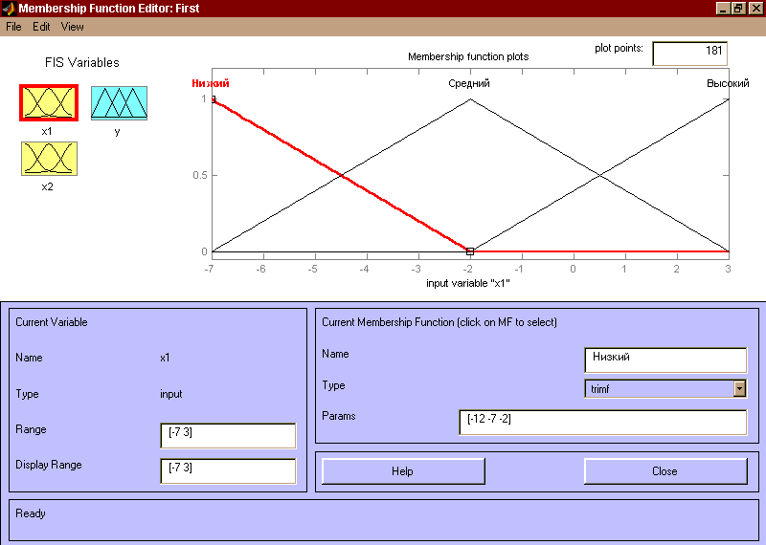
Рис.1. Функции принадлежности переменной x1
6. Сделайте скрин окна с термами переменной и диапазона ее изменения и поместите в документ Approx_1.
7. Рассмотрим переменную x2.
Задайте диапазон изменения переменной x2 согласно заданию в поле Range.
8. Задайте функции принадлежности переменной x2.
Для лингвистической оценки переменной использовать 5 термов с гауссовскими функциями принадлежности. Имена термов: Низкий, Ниже среднего, Средний, Выше среднего, Высокий.
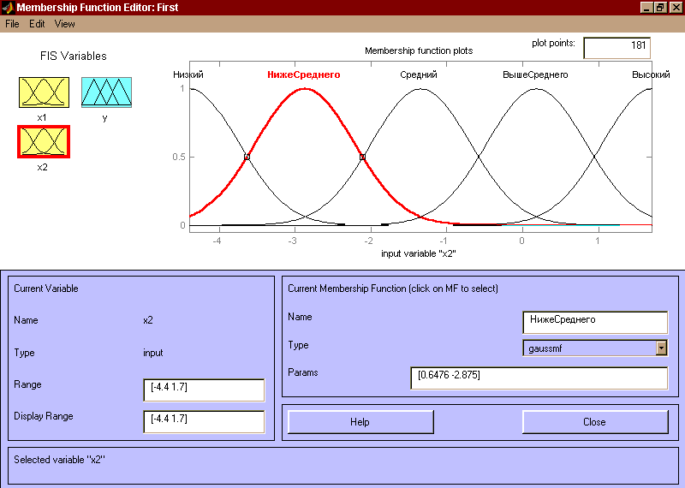
Рис 2. Функции принадлежности переменной x2
9. Сделайте скрин окна с термами переменной и диапазона ее изменения и поместите в документ Approx_1.
10. Рассмотрим переменную y.
Задайте диапазон изменения переменной y согласно диаграмме поверхности.
Задайте функции принадлежности переменной y. Задайте наименования термов: Низкий, Ниже среднего, Средний, Выше среднего, Высокий.
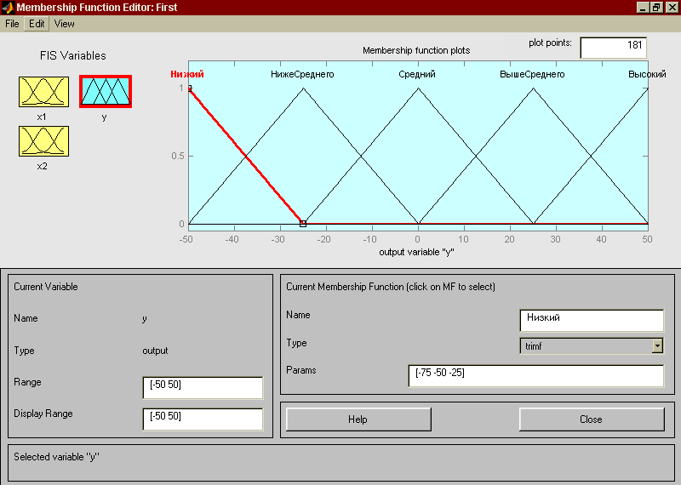
Рис 3. Функции принадлежности переменной y
11. Сделайте скрин окна с термами переменной и диапазона ее изменения и поместите в документ Approx_1.
12. Ввод правил. Покрутите диаграмму поверхности в окне диаграммы. На основе визуального наблюдения за графиком, изображенным на рис. 1, сформулировать девять правил:
1. Если x1=Средний, то y=Средний;
2. Если x1=Низкий и x2=Низкий, то y=Высокий;
3. Если x1=Низкий и x2=Высокий, то y=Высокий;
4. Если x1=Высокий и x2=Высокий, то y=Выше Среднего;
5. Если x1=Высокий и x2=Низкий, то y=Выше Среднего;
6. Если x1=Высокий и x2=Средний, то y=Средний;
7. Если x1=Низкий и x2=Средний, то y=Низкий;
8. Если x1=Высокий и x2=Выше Среднего, то y=Средний;
9. Если x1=Высокий и x2=Ниже Среднего, то y=Средний.
Проверьте на диаграмме поверхности, насколько верно заданы правила, увязывающие значения входных переменных и выходной переменной.
Задайте правила в базе правил.
13. Сделайте скрин окна с правилами и поместите в документ Approx_1.
14. Сохранить созданную систему.
15. Сделайте скрин окна с поверхностью правил и поместите в документ Approx_1.
16. Создайте новую систему, указав, что ее тип будет – Сугэно.
Укажите требуемое количество входных и выходных переменных.
Задайте им такие же имена, как и у числовых переменных.
Сохраните построенную систему под именем Approx_1_1.
17. Поместите в документ Word Approx_1 скрин экспертной системы.
18. Рассмотрим переменную x1.
Задайте диапазон изменения переменной x1. Задайте наименования термов: Низкий, Средний, Высокий
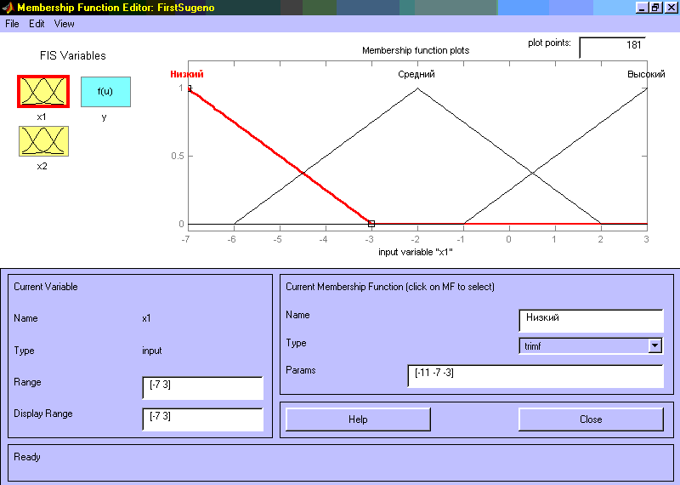
Рис 4. Функции принадлежности переменной x1
Сделайте скрин окна с термами переменной и диапазона ее изменения и поместите в документ Approx_1.
19. Рассмотрим переменную x2.
Задайте диапазон изменения переменной x2. Задайте наименования термов: Низкий, Средний, Высокий.
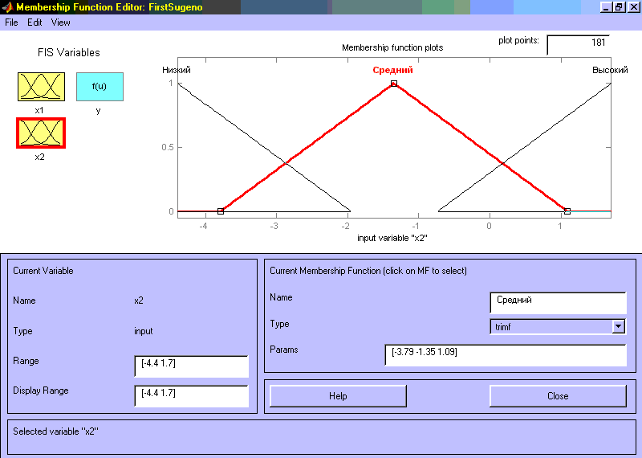
Рис 5. Функции принадлежности переменной x2
Сделайте скрин окна с термами переменной и диапазоном ее изменения и поместите в документ Approx_1.
20. Формирование выходной переменной y.
Именами термов переменной служит вид линейной зависимости.
1. Если x1=Средний, то y=0;
2. Если x1=Высокий и x2=Высокий, то y=2x1+2x2+1;
3. Если x1=Высокий и x2=Низкий, то y=4x1-x2;
4. Если x1=Низкий и x2=Средний, то y=8x1+2x2+8;
5. Если x1=Низкий и x2=Низкий, то y=50;
6. Если x1=Низкий и x2=Высокий, то y=50.
Проверьте на диаграмме поверхности, насколько верно заданы правила, увязывающие значения входных переменных и выходной переменной. Сделайте скрин окна с переменной и диапазоном ее изменения и поместите в документ Approx_1.
21. Сформировать правила. Сделайте скрин окна с правилами и поместите в документ Approx_1. Скрин с поверхностью правил поместите в документ.
22. Сделайте вывод, какая из систем – Мамдани или Сугэно – более точная в сравнении с истинной поверхностью. Укажите вывод в документе Approx_1.
23. Оставить на экране ту поверхность, что менее похожа на истинную. Передвигая и изменяя вид функций, описывающих входные и выходные переменные, добиться увеличения схожести поверхности с той, что была построена.
24. Сделайте скрин окна с поверхностью и поместите в документ Approx_1.

Критерии оценки выполнения контрольной работы 1

Максимальный балл за контрольную работу составляет 40, минимальный балл 25. Из них:
- задание 1 – max 13 баллов; min – 8 балла;
- задание 2 – max 13 балла; min – 8 балл;
- задание 3 – max 14 баллов; min – 9 балла;

Для того чтобы контрольная работа считалась сданной, необходимо написать ее на 25 баллов и выше. При повторном переписывании контрольной в итоговый рейтинг идет средний балл по всем попыткам

Контрольная работа 2
Комплект заданий для контрольной работы

Общая для всех вариантов постановка задачи. Для управления температурой воздуха используется кондиционер, настройки которого меняют согласно изменениям температуры окружающей среды. Регулирование работы кондиционера проводится поворотом ручки регулятора кондиционера. Для формирования системы нечеткого регулирования была собрана экспертная информация, представленная в таблице 1.
Таблица 1. Сформированная по экспертным правилам база правил
№ правила | Температура воздуха |  | Скорость изменения температуры | Угол поворота ручки регулятора
1 | Очень теплая | И | Положительная | Очень большой угол влево
2 | Очень теплая | И | Отрицательная | Небольшой угол влево
3 | Теплая | И | Положительная | Большой угол влево
4 | Теплая | И | Отрицательная | Выключить
5 | Очень холодная | И | Отрицательная | Очень большой угол вправо
6 | Очень холодная | И | Положительная | Небольшой угол вправо
7 | Холодная | И | Отрицательная | Большой угол вправо
8 | Холодная | И | Положительная | Выключить
9 | Очень теплая | И | Нуль | Большой угол влево
10 | Теплая | И | Нуль | Небольшой угол влево
11 | Очень холодная | И | Нуль | Большой угол вправо
12 | Холодная | И | Нуль | Небольшой угол вправо
13 | Нормальная | И | Положительная | Небольшой угол влево
14 | Нормальная | И | Отрицательная | Небольшой угол вправо
15 | Нормальная | И | Нуль | Выключить
На основе экспертных данных были сформированы нечеткие переменные для лингвистических переменных:
- для лингвистической переменной «Температура воздуха» – нечеткая переменная Температура,
- для лингвистической переменной «Скорость изменения температуры» – нечеткая переменная Скорость,
- для лингвистической переменной «Угол поворота ручки регулятора» – нечеткая переменная Угол.
Для представления каждой лингвистической переменной соответствующая ей нечеткая переменная была представлена через соответствие термов и имен функций принадлежности, приведенных в таблицах 2, 3, 4.
Вид функций принадлежности для каждой из переменных представлены на рисунках 1 – 7. Распределение номеров рисунков для представления переменных по вариантам дано в таблице 5.
Предполагается, что нечеткий вывод проводится по алгоритму Мамдани. При агрегировании подусловий операцию «И» вычислять по минимальному значению, операцию «ИЛИ» – по максимальному.
Таблица 2. Описание термов переменной «Температура воздуха в помещении» и имен функций принадлежности переменной Температура
Термы | Имена функций
Очень теплая (40º) | PB
Теплая | PS
Нормальная | Z
Холодная | NS
Очень холодная (0º) | NB
Таблица 3. Описание термов переменной «Угол поворота ручки регулятора кондиционера» и имен функций принадлежности переменной Угол
Терм | Имя функции
Очень большой угол вправо (90) | PB
Большой угол вправо | PM
Небольшой угол вправо | PS
Выключить | Z
Небольшой угол влево | NS
Большой угол влево | NM
Очень большой угол влево (-90) | NB
Таблица 4. Описание термов переменной «Скорость изменения температуры после воздействия» и имен функций принадлежности переменной Скорость
Термы | Имена функций
Положительная (4) | PS
Нуль | Z
Отрицательная (-4) | NS
Таблица 5. Распределение данных по вариантам
Вариант | Т | Vel | Номера правил | Распределение номеров рисунков по вариантам
 |  |  |  | Температура | Скорость
1 | 27,5 | +0.5 | 1, 7, 10 | 1 | 4
2 | 25 | +0,0 | 1, 7, 10 | 2 | 4
3 | 21 | +0,5 | 1, 7, 10 | 3 | 4
4 | 27,5 | +0,2 | 1,4,10 | 1 | 5
5 | 22 | +0,5 | 1,4,7 | 2 | 5
6 | 14 | +0,5 | 1,8,14 | 3 | 4
7 | 26 | +0,5 | 1,8,10 | 3 | 4
8 | 26 | +0,0 | 1,10,11,14 | 3 | 4
9 | 23 | +0,0 | 8,10,11,14 | 2 | 4
10 | 23 | -1 | 1,8,10,14 | 2 | 4
11 | 23 | +1 | 1,8,10,14 | 2 | 6
12 | 15 | -1 | 1,8,10,11 | 2 | 6
13 | 15 | +1 | 1,8,11,14 | 2 | 6
14 | 10 | +2 | 3,5,14,15 | 3 | 6
15 | 10 | -2 | 3,5,8,15 | 3 | 6
16 | 20 | +2 | 3,8,14,15 | 3 | 6
17 | 20 | -2 | 3,5,8,14 | 3 | 6
18 | 27,5 | +1 | 5,8,14,15 | 1 | 6
19 | 22 | +1 | 3,5,14,15 | 2 | 7
20 | 22 | +0 | 3,8,14,15 | 2 | 7
21 | 21 | +2 | 1,8,10,14 | 2 | 7
22 | 21 | -2 | 3,5,14,15 | 2 | 7
23 | 21 | +0,5 | 1,8,10 | 2 | 7
24 | 21 | -0,5 | 3,5,8,14 | 2 | 7
25 | 25 | +0,5 | 8,10,11,14 | 2 | 7
26 | 25 | -0,5 | 1,10,11,14 | 2 | 6
27 | 25 | +1 | 5,8,14,15 | 2 | 6
28 | 25 | -1 | 3,5,14,15 | 1 | 7
29 | 25 | -2 | 3,5,14,15 | 1 | 7
30 | 21 | 0 | 1,8,10,14 | 1 | 7

Описание варианта
На основе имеющихся экспертных данных построить базу знаний контроллера нечеткого управления кондиционером, используя термы и функции принадлежности согласно варианту:
1. Записать каждое правило в терминах введенных нечетких переменных.
№ правила | Температура воздуха | Скорость изменения температуры | Угол поворота ручки регулятора

2. Для нечеткой переменной Температура по графическому изображению ее функций принадлежности указать имя функций принадлежности, которые будут задействованы, если значение переменной «Температура воздуха в помещении» будет равно T град С
  Имя функции принадлежности переменной Температура | Выбор
  PB
  PS
  Z
  NS
  NB

3. Для нечеткой переменной Температура по графическому изображению ее функций принадлежности определить характеристику значения каждой функции принадлежности, соответствующего значению переменной «Температура воздуха в помещении», равному Т град С | Имя функции | Характеристика значения функции | Выбор
 | PB | равно 0
 |  | лежит в диапазоне от 0 до 0,25
 |  | лежит в диапазоне от 0,25 до 0,5
 |  | лежит в диапазоне от 0,5 до 0,75
 |  | лежит в диапазоне от 0,75 до 1
 |  | равно 1
 | PS | равно 0
 |  | лежит в диапазоне от 0 до 0,25
 |  | лежит в диапазоне от 0,25 до 0,5
 |  | лежит в диапазоне от 0,5 до 0,75
 |  | лежит в диапазоне от 0,75 до 1
 |  | равно 1
 | Z | равно 0
 |  | лежит в диапазоне от 0 до 0,25
 |  | лежит в диапазоне от 0,25 до 0,5
 |  | лежит в диапазоне от 0,5 до 0,75
 |  | лежит в диапазоне от 0,75 до 1
 |  | равно 1
 | NS | равно 0
 |  | лежит в диапазоне от 0 до 0,25
 |  | лежит в диапазоне от 0,25 до 0,5
 |  | лежит в диапазоне от 0,5 до 0,75
 |  | лежит в диапазоне от 0,75 до 1
 |  | равно 1
 | NB | равно 0
 |  | лежит в диапазоне от 0 до 0,25
 |  | лежит в диапазоне от 0,25 до 0,5
 |  | лежит в диапазоне от 0,5 до 0,75
 |  | лежит в диапазоне от 0,75 до 1
 |  | равно 1

4. Для нечеткой переменной Скорость по графическому изображению ее функций принадлежности указать имя функций принадлежности, которые будут задействованы, если значение переменной «Скорость изменения температуры после воздействия» будет равно Vel град/мин
  Имя функции принадлежности нечеткой переменной Скорость | Выбор
  NS
  Z
  РS

5. Для нечеткой переменной Скорость по графическому изображению ее функций принадлежности определить характеристику значения каждой функции принадлежности, соответствующего значению переменной «Скорость изменения температуры после воздействия», равному Vel град/мин | Имя функции | Характеристика значения функции | Выбор
 | NS | равно 0
 |  | лежит в диапазоне от 0 до 0,25
 |  | лежит в диапазоне от 0,25 до 0,5
 |  | лежит в диапазоне от 0,5 до 0,75
 |  | лежит в диапазоне от 0,75 до 1
 |  | равно 1
 | Z | равно 0
 |  | лежит в диапазоне от 0 до 0,25
 |  | лежит в диапазоне от 0,25 до 0,5
 |  | лежит в диапазоне от 0,5 до 0,75
 |  | лежит в диапазоне от 0,75 до 1
 |  | равно 1
 | PS | равно 0
 |  | лежит в диапазоне от 0 до 0,25
 |  | лежит в диапазоне от 0,25 до 0,5
 |  | лежит в диапазоне от 0,5 до 0,75
 |  | лежит в диапазоне от 0,75 до 1
 |  | равно 1
6. Для каждого правила варианта и вычисленных значений входных нечетких переменных определить номера активных правил.
№ правила | Активность | Выбор
 | Активно
 | Не активно
7. Для каждого правила и вычисленных значений входных нечетких переменных указать, какая из входных переменных определяет активность правила, выбрав истинное выражение
Выражение | Выбор
Активность правила ___ определяет выходная переменная Скорость
Активность правила ___ определяет выходная переменная Температура
Правило ___ не активно
8. Для каждого правила варианта на основе вычисленных значений входных нечетких переменных и согласно графическому изображению функций принадлежности выходной нечеткой переменной Угол выбрать характеристику значения переменной Угол, которая соответствует значению переменной Угол в правиле
№ правила | Характеристика значения выходной переменной Угол в правиле | Выбор
 | равно 0
 | лежит в диапазоне от 0 до 0,25
 | лежит в диапазоне от 0,25 до 0,5
 | лежит в диапазоне от 0,5 до 0,75
 | лежит в диапазоне от 0,75 до 1
 | равно 1

Вид функций принадлежности
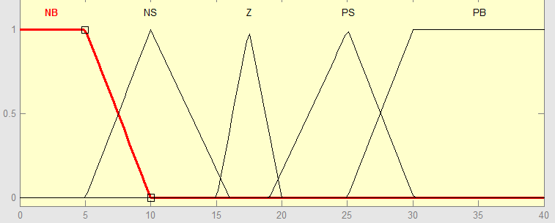 | 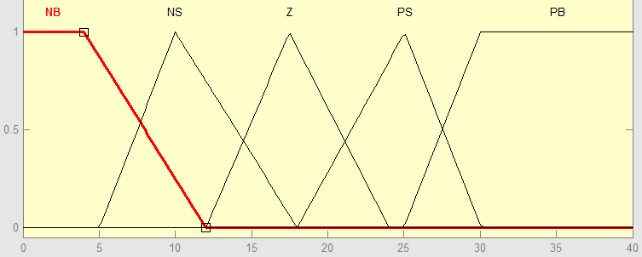
Рис. 1 –Для переменой Температура | Рис. 2 –Для переменой Температура
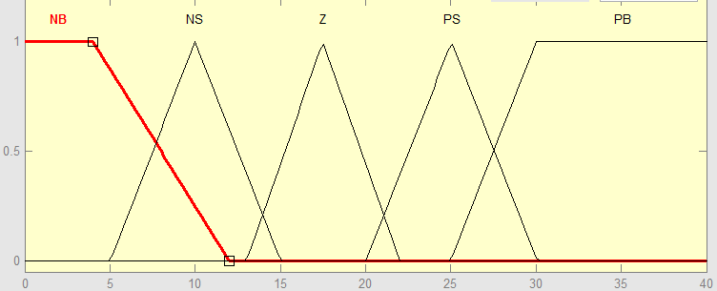 | 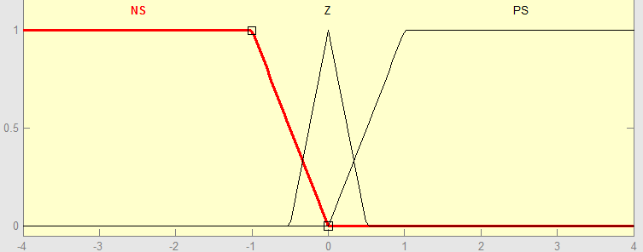
Рис. 3 –Для переменой Температура | Рис. 4 –Для переменой Скорость
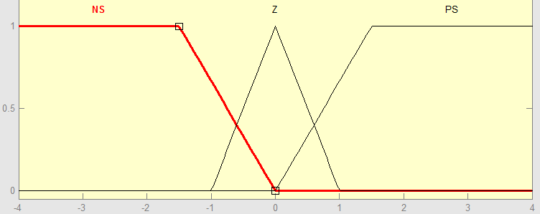 | 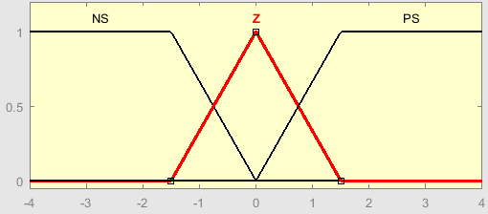
Рис. 5 –Для переменой Скорость | Рис. 6 –Для переменой Скорость
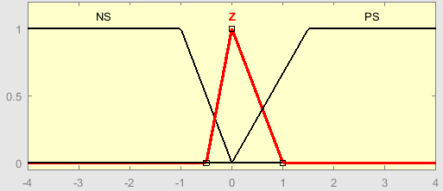
Рис. 7 – Вид функций принадлежности для переменой Скорость

Критерии оценки выполнения контрольной работы 2

Максимальный балл за контрольную работу составляет 60, минимальный балл 35. Из них:
- задание 1 – max 8 баллов; min – 4 балла;
- задание 2 – max 7 балла; min – 4 балл;
- задание 3 – max 7 баллов; min – 4 балла;
- задание 4 – max 7 балла; min – 4 балл;
- задание 5 – max 7 балла; min – 4 балла.
- задание 6 – max 8 баллов; min – 5 балла;
- задание 7 – max 8 балла; min – 5 балл;
- задание 8 – max 8 баллов; min – 5 балла;

Для того чтобы контрольная работа считалась сданной, необходимо написать ее на 35 баллов и выше. При повторном переписывании контрольной в итоговый рейтинг идет средний балл по всем попыткам

Задания для семестра 7

Контрольная работа 1

Комплект заданий для контрольной работы

Вариант 1
Для распознавания двух символов вида
Символ 1 | Символ 2
заданных на рецепторном поле вида
1 | 2 | 3
4 | 5 | 6
7 | 8 | 9
10 | 11 | 12
создан элементарный персептрон, состоящий из 12 входных S-элементов, 7 промежуточных бинарных А-элементов и с одним выходным биполярным R-элементом.
Матрица весовых коэффициентов между входным слоем и слоем А-элементов имеет вид
Имена входных элементов | Имена А-элементов персептрона
Имена входных элементов | А1 | А2 | А3 | А4 | А5 | А6 | А7
S1 | 0.1 | 0.15 | 0.1 | 0.15 | 0.1 | 0.15 | 0.1
S2 | 0.15 | 0.1 | 0.15 | 0.1 | 0.1 | 0.1 | 0.16
S3 | 0.1 | 0.15 | 0.1 | 0.15 | 0.1 | 0.16 | 0.1
S4 | 0.15 | 0.1 | 0.15 | 0.1 | 0.16 | 0.1 | 0.16
S5 | 0.1 | 0.15 | 0.1 | 0.16 | 0.1 | 0.16 | 0.1
S6 | 0.15 | 0.1 | 0.16 | 0.1 | 0.16 | 0.1 | 0.14
S7 | 0.1 | 0.16 | 0.1 | 0.16 | 0.1 | 0.14 | 0.1
S8 | 0.16 | 0.1 | 0.16 | 0.1 | 0.14 | 0.1 | 0.14
S9 | 0.1 | 0.16 | 0.1 | 0.14 | 0.1 | 0.14 | 0.1
S10 | 0.16 | 0.1 | 0.14 | 0.1 | 0.14 | 0.1 | 0.13
S11 | 0.1 | 0.14 | 0.1 | 0.14 | 0.1 | 0.13 | 0.1
S12 | 0.14 | 0.1 | 0.14 | 0.1 | 0.13 | 0.1 | 0.13
Матрица весовых коэффициентов между слоем А-элементов и R-элементом имеет вид
Имена А-элементов персептрона
А1 | А2 | А3 | А4 | А5 | А6 | А7
0.5 | 0.5 | 0.6 | 0.6 | 0.7 | 0.7 | 0.8
1. Чему после предъявления Символа 1 равны значения сумм и выходных сигналов элементов А3, А5, А7, если значение порога для этих элементов равно 1, 1, 1 соответственно
2. Чему после предъявления Символа 2 равны сумм и выходных сигналов элементов А3, А5, А7, если значение порога для этих элементов равно 1, 1, 1 соответственно
3. Чему равно значение выходного сигнала R-элемента, если значения выходных сигналов А-элементов равны
Значения выходных сигналов А-элементов
А1 | А2 | А3 | А4 | А5 | А6 | А7
1 | 0 | 1 | 0 | 1 | 0 | 1
и значение порога для R-элемента равно 2
Вариант 2
Для распознавания двух символов вида
Символ 1 | Символ 2
заданных на рецепторном поле вида
1 | 2 | 3
4 | 5 | 6
7 | 8 | 9
10 | 11 | 12
создан элементарный персептрон, состоящий из 12 входных S-элементов, 7 промежуточных бинарных А-элементов и с одним выходным биполярным R-элементом.
Матрица весовых коэффициентов между входным слоем и слоем А-элементов имеет вид
Имена входных элементов | Имена А-элементов персептрона
Имена входных элементов | А1 | А2 | А3 | А4 | А5 | А6 | А7
S1 | 0.1 | 0.15 | 0.1 | 0.15 | 0.1 | 0.15 | 0.1
S2 | 0.15 | 0.1 | 0.15 | 0.1 | 0.1 | 0.1 | 0.16
S3 | 0.1 | 0.15 | 0.1 | 0.15 | 0.1 | 0.16 | 0.1
S4 | 0.15 | 0.1 | 0.15 | 0.1 | 0.16 | 0.1 | 0.16
S5 | 0.1 | 0.15 | 0.1 | 0.16 | 0.1 | 0.16 | 0.1
S6 | 0.15 | 0.1 | 0.16 | 0.1 | 0.16 | 0.1 | 0.14
S7 | 0.1 | 0.16 | 0.1 | 0.16 | 0.1 | 0.14 | 0.1
S8 | 0.16 | 0.1 | 0.16 | 0.1 | 0.14 | 0.1 | 0.14
S9 | 0.1 | 0.16 | 0.1 | 0.14 | 0.1 | 0.14 | 0.1
S10 | 0.16 | 0.1 | 0.14 | 0.1 | 0.14 | 0.1 | 0.13
S11 | 0.1 | 0.14 | 0.1 | 0.14 | 0.1 | 0.13 | 0.1
S12 | 0.14 | 0.1 | 0.14 | 0.1 | 0.13 | 0.1 | 0.13
Матрица весовых коэффициентов между слоем А-элементов и R-элементом имеет вид
Имена А-элементов персептрона
А1 | А2 | А3 | А4 | А5 | А6 | А7
0.5 | 0.5 | 0.6 | 0.6 | 0.7 | 0.7 | 0.8
1. Чему после предъявления Символа 1 равны сумм и выходных сигналов элементов А3, А5, А7, если значение порога для этих элементов равно 0,5; 1; 0,5 соответственно
2. Чему после предъявления Символа 2 равны сумм и выходных сигналов элементов А3, А5, А7, если значение порога для этих элементов равно 0,5; 1; 0,5 соответственно
3. Чему равно значение выходного сигнала R-элемента, если значения выходных сигналов А-элементов равны
Значения выходных сигналов А-элементов
А1 | А2 | А3 | А4 | А5 | А6 | А7
0 | 0 | 1 | 1 | 1 | 0 | 1
и значение порога для R-элемента равно 3
Вариант 3
Для распознавания двух символов вида
Символ 1 | Символ 2
заданных на рецепторном поле вида
1 | 2 | 3
4 | 5 | 6
7 | 8 | 9
10 | 11 | 12
создан элементарный персептрон, состоящий из 12 входных S-элементов, 7 промежуточных бинарных А-элементов и с одним выходным биполярным R-элементом.
Матрица весовых коэффициентов между входным слоем и слоем А-элементов имеет вид
Имена входных элементов | Имена А-элементов персептрона
Имена входных элементов | А1 | А2 | А3 | А4 | А5 | А6 | А7
S1 | 0.1 | 0.15 | 0.1 | 0.15 | 0.1 | 0.15 | 0.1
S2 | 0.15 | 0.1 | 0.15 | 0.1 | 0.1 | 0.1 | 0.16
S3 | 0.1 | 0.15 | 0.1 | 0.15 | 0.1 | 0.16 | 0.1
S4 | 0.15 | 0.1 | 0.15 | 0.1 | 0.16 | 0.1 | 0.16
S5 | 0.1 | 0.15 | 0.1 | 0.16 | 0.1 | 0.16 | 0.1
S6 | 0.15 | 0.1 | 0.16 | 0.1 | 0.16 | 0.1 | 0.14
S7 | 0.1 | 0.16 | 0.1 | 0.16 | 0.1 | 0.14 | 0.1
S8 | 0.16 | 0.1 | 0.16 | 0.1 | 0.14 | 0.1 | 0.14
S9 | 0.1 | 0.16 | 0.1 | 0.14 | 0.1 | 0.14 | 0.1
S10 | 0.16 | 0.1 | 0.14 | 0.1 | 0.14 | 0.1 | 0.13
S11 | 0.1 | 0.14 | 0.1 | 0.14 | 0.1 | 0.13 | 0.1
S12 | 0.14 | 0.1 | 0.14 | 0.1 | 0.13 | 0.1 | 0.13
Матрица весовых коэффициентов между слоем А-элементов и R-элементом имеет вид
Имена А-элементов персептрона
А1 | А2 | А3 | А4 | А5 | А6 | А7
0.4 | 0.5 | 0.3 | 0.6 | 0.7 | 0.7 | 0.8
1. Чему после предъявления Символа 1 равны сумм и выходных сигналов элементов А1, А2, А3, если значение порога для этих элементов равно 1,15; 1,0; 1,15 соответственно
2. Чему после предъявления Символа 2 равны сумм и выходных сигналов элементов А1, А2, А3, если значение порога для этих элементов равно 1,15; 1,0; 1,15 соответственно
3. Чему равно значение выходного сигнала R-элемента, если значения выходных сигналов А-элементов равны
Значения выходных сигналов А-элементов
А1 | А2 | А3 | А4 | А5 | А6 | А7
1 | 0 | 1 | 0 | 1 | 0 | 1
и значение порога для R-элемента равно 2,5
Вариант 4
Для распознавания двух символов вида
Символ 1 | Символ 2
заданных на рецепторном поле вида
1 | 2 | 3
4 | 5 | 6
7 | 8 | 9
10 | 11 | 12
создан элементарный персептрон, состоящий из 12 входных S-элементов, 7 промежуточных бинарных А-элементов и с одним выходным биполярным R-элементом.
Матрица весовых коэффициентов между входным слоем и слоем А-элементов имеет вид
Имена входных элементов | Имена А-элементов персептрона
Имена входных элементов | А1 | А2 | А3 | А4 | А5 | А6 | А7
S1 | 0.1 | 0.15 | 0.1 | 0.15 | 0.1 | 0.15 | 0.1
S2 | 0.15 | 0.1 | 0.15 | 0.1 | 0.1 | 0.1 | 0.16
S3 | 0.1 | 0.15 | 0.1 | 0.15 | 0.1 | 0.16 | 0.1
S4 | 0.15 | 0.1 | 0.15 | 0.1 | 0.16 | 0.1 | 0.16
S5 | 0.1 | 0.15 | 0.1 | 0.16 | 0.1 | 0.16 | 0.1
S6 | 0.15 | 0.1 | 0.16 | 0.1 | 0.16 | 0.1 | 0.14
S7 | 0.1 | 0.16 | 0.1 | 0.16 | 0.1 | 0.14 | 0.1
S8 | 0.16 | 0.1 | 0.16 | 0.1 | 0.14 | 0.1 | 0.14
S9 | 0.1 | 0.16 | 0.1 | 0.14 | 0.1 | 0.14 | 0.1
S10 | 0.16 | 0.1 | 0.14 | 0.1 | 0.14 | 0.1 | 0.13
S11 | 0.1 | 0.14 | 0.1 | 0.14 | 0.1 | 0.13 | 0.1
S12 | 0.14 | 0.1 | 0.14 | 0.1 | 0.13 | 0.1 | 0.13
Матрица весовых коэффициентов между слоем А-элементов и R-элементом имеет вид
Имена А-элементов персептрона
А1 | А2 | А3 | А4 | А5 | А6 | А7
0.4 | 0.5 | 0.3 | 0.6 | 0.7 | 0.7 | 0.8
1. Чему после предъявления Символа 1 равны сумм и выходных сигналов элементов А1, А2, А3, если значение порога для этих элементов равно 0,9; 1,2; 1,1 соответственно
2. Чему после предъявления Символа 2 равны сумм и выходных сигналов элементов А1, А2, А3, если значение порога для этих элементов равно 0,9; 1,2; 1,1 соответственно
3. Чему равно значение выходного сигнала R-элемента, если значения выходных сигналов А-элементов равны
Значения выходных сигналов А-элементов
А1 | А2 | А3 | А4 | А5 | А6 | А7
1 | 0 | 1 | 0 | 1 | 0 | 1
и значение порога для R-элемента равно 2,1
Вариант 5
Для распознавания двух символов вида
Символ 1 | Символ 2
заданных на рецепторном поле вида
1 | 2 | 3
4 | 5 | 6
7 | 8 | 9
10 | 11 | 12
создан элементарный персептрон, состоящий из 12 входных S-элементов, 7 промежуточных бинарных А-элементов и с одним выходным биполярным R-элементом.
Матрица весовых коэффициентов между входным слоем и слоем А-элементов имеет вид
Имена входных элементов | Имена А-элементов персептрона
Имена входных элементов | А1 | А2 | А3 | А4 | А5 | А6 | А7
S1 | 0.1 | 0.15 | 0.1 | 0.15 | 0.1 | 0.15 | 0.1
S2 | 0.15 | 0.1 | 0.15 | 0.1 | 0.1 | 0.1 | 0.16
S3 | 0.1 | 0.15 | 0.1 | 0.15 | 0.1 | 0.16 | 0.1
S4 | 0.15 | 0.1 | 0.15 | 0.1 | 0.16 | 0.1 | 0.16
S5 | 0.1 | 0.15 | 0.1 | 0.16 | 0.1 | 0.16 | 0.1
S6 | 0.15 | 0.1 | 0.16 | 0.1 | 0.16 | 0.1 | 0.14
S7 | 0.1 | 0.16 | 0.1 | 0.16 | 0.1 | 0.14 | 0.1
S8 | 0.16 | 0.1 | 0.16 | 0.1 | 0.14 | 0.1 | 0.14
S9 | 0.1 | 0.16 | 0.1 | 0.14 | 0.1 | 0.14 | 0.1
S10 | 0.16 | 0.1 | 0.14 | 0.1 | 0.14 | 0.1 | 0.13
S11 | 0.1 | 0.14 | 0.1 | 0.14 | 0.1 | 0.13 | 0.1
S12 | 0.14 | 0.1 | 0.14 | 0.1 | 0.13 | 0.1 | 0.13
Матрица весовых коэффициентов между слоем А-элементов и R-элементом имеет вид
Имена А-элементов персептрона
А1 | А2 | А3 | А4 | А5 | А6 | А7
0.4 | 0.5 | 0.3 | 0.6 | 0.7 | 0.7 | 0.8
1. Чему после предъявления Символа 1 равны сумм и выходных сигналов элементов А2, А4, А6, если значение порога для этих элементов равно 1,1; 1,2; 1,0 соответственно
2. Чему после предъявления Символа 2 равны сумм и выходных сигналов элементов А2, А4, А6, если значение порога для этих элементов равно 1,1; 1,2; 1,0 соответственно
3. Чему равно значение выходного сигнала R-элемента, если значения выходных сигналов А-элементов равны
Значения выходных сигналов А-элементов
А1 | А2 | А3 | А4 | А5 | А6 | А7
1 | 0 | 1 | 0 | 1 | 0 | 1
и значение порога для R-элемента равно 2,1
Вариант 6
Для распознавания двух символов вида
Символ 1 | Символ 2
заданных на рецепторном поле вида
1 | 2 | 3
4 | 5 | 6
7 | 8 | 9
10 | 11 | 12
создан элементарный персептрон, состоящий из 12 входных S-элементов, 7 промежуточных бинарных А-элементов и с одним выходным биполярным R-элементом.
Матрица весовых коэффициентов между входным слоем и слоем А-элементов имеет вид
Имена входных элементов | Имена А-элементов персептрона
Имена входных элементов | А1 | А2 | А3 | А4 | А5 | А6 | А7
S1 | 0.1 | 0.15 | 0.1 | 0.15 | 0.1 | 0.15 | 0.1
S2 | 0.15 | 0.1 | 0.15 | 0.1 | 0.1 | 0.1 | 0.16
S3 | 0.1 | 0.15 | 0.1 | 0.15 | 0.1 | 0.16 | 0.1
S4 | 0.15 | 0.1 | 0.15 | 0.1 | 0.16 | 0.1 | 0.16
S5 | 0.1 | 0.15 | 0.1 | 0.16 | 0.1 | 0.16 | 0.1
S6 | 0.15 | 0.1 | 0.16 | 0.1 | 0.16 | 0.1 | 0.14
S7 | 0.1 | 0.16 | 0.1 | 0.16 | 0.1 | 0.14 | 0.1
S8 | 0.16 | 0.1 | 0.16 | 0.1 | 0.14 | 0.1 | 0.14
S9 | 0.1 | 0.16 | 0.1 | 0.14 | 0.1 | 0.14 | 0.1
S10 | 0.16 | 0.1 | 0.14 | 0.1 | 0.14 | 0.1 | 0.13
S11 | 0.1 | 0.14 | 0.1 | 0.14 | 0.1 | 0.13 | 0.1
S12 | 0.14 | 0.1 | 0.14 | 0.1 | 0.13 | 0.1 | 0.13
Матрица весовых коэффициентов между слоем А-элементов и R-элементом имеет вид
Имена А-элементов персептрона
А1 | А2 | А3 | А4 | А5 | А6 | А7
0.4 | 0.5 | 0.3 | 0.6 | 0.7 | 0.7 | 0.8
1. Чему после предъявления Символа 1 равны сумм и выходных сигналов элементов А2, А4, А6, если значение порога для этих элементов равно 1,2; 1,0; 1,06 соответственно
2. Чему после предъявления Символа 2 равны сумм и выходных сигналов элементов А2, А4, А6, если значение порога для этих элементов равно 1,2; 1,0; 1,06 соответственно
3. Чему равно значение выходного сигнала R-элемента, если значения выходных сигналов А-элементов равны
Значения выходных сигналов А-элементов
А1 | А2 | А3 | А4 | А5 | А6 | А7
1 | 0 | 1 | 0 | 1 | 0 | 1
и значение порога для R-элемента равно 2,1
Вариант 7
Для распознавания двух символов вида
Символ 1 | Символ 2
заданных на рецепторном поле вида
1 | 2 | 3
4 | 5 | 6
7 | 8 | 9
10 | 11 | 12
создан элементарный персептрон, состоящий из 12 входных S-элементов, 7 промежуточных бинарных А-элементов и с одним выходным биполярным R-элементом.
Матрица весовых коэффициентов между входным слоем и слоем А-элементов имеет вид
Имена входных элементов | Имена А-элементов персептрона
Имена входных элементов | А1 | А2 | А3 | А4 | А5 | А6 | А7
S1 | 0.17 | 0.15 | 0.1 | 0.15 | 0.1 | 0.15 | 0.1
S2 | 0.15 | 0.17 | 0.15 | 0.1 | 0.1 | 0.1 | 0.16
S3 | 0.1 | 0.15 | 0.17 | 0.15 | 0.1 | 0.16 | 0.1
S4 | 0.15 | 0.1 | 0.15 | 0.17 | 0.16 | 0.1 | 0.16
S5 | 0.1 | 0.15 | 0.1 | 0.16 | 0.17 | 0.16 | 0.1
S6 | 0.15 | 0.1 | 0.16 | 0.1 | 0.16 | 0.17 | 0.14
S7 | 0.1 | 0.16 | 0.1 | 0.16 | 0.1 | 0.14 | 0.17
S8 | 0.16 | 0.1 | 0.16 | 0.1 | 0.14 | 0.17 | 0.14
S9 | 0.1 | 0.16 | 0.1 | 0.14 | 0.17 | 0.14 | 0.1
S10 | 0.16 | 0.1 | 0.14 | 0.17 | 0.14 | 0.1 | 0.13
S11 | 0.1 | 0.14 | 0.17 | 0.14 | 0.1 | 0.13 | 0.1
S12 | 0.14 | 0.17 | 0.14 | 0.1 | 0.13 | 0.1 | 0.13
Матрица весовых коэффициентов между слоем А-элементов и R-элементом имеет вид
Имена А-элементов персептрона
А1 | А2 | А3 | А4 | А5 | А6 | А7
0.5 | 0.5 | 0.6 | 0.6 | 0.7 | 0.7 | 0.8
1. Чему после предъявления Символа 1 равны сумм и выходных сигналов элементов А2, А4, А6, если значение порога для этих элементов равно 1,2; 1,2; 1,2 соответственно
2. Чему после предъявления Символа 2 равны сумм и выходных сигналов элементов А2, А4, А6, если значение порога для этих элементов равно 1,2; 1,2; 1,2 соответственно
3. Чему равно значение выходного сигнала R-элемента, если значения выходных сигналов А-элементов равны
Значения выходных сигналов А-элементов
А1 | А2 | А3 | А4 | А5 | А6 | А7
1 | 0 | 0 | 0 | 1 | 0 | 0
и значение порога для R-элемента равно 2,1
Вариант 8
Для распознавания двух символов вида
Символ 1 | Символ 2
заданных на рецепторном поле вида
1 | 2 | 3
4 | 5 | 6
7 | 8 | 9
10 | 11 | 12
создан элементарный персептрон, состоящий из 12 входных S-элементов, 7 промежуточных бинарных А-элементов и с одним выходным биполярным R-элементом.
Матрица весовых коэффициентов между входным слоем и слоем А-элементов имеет вид
Имена входных элементов | Имена А-элементов персептрона
Имена входных элементов | А1 | А2 | А3 | А4 | А5 | А6 | А7
S1 | 0.17 | 0.15 | 0.1 | 0.15 | 0.1 | 0.15 | 0.1
S2 | 0.15 | 0.17 | 0.15 | 0.1 | 0.1 | 0.1 | 0.16
S3 | 0.1 | 0.15 | 0.17 | 0.15 | 0.1 | 0.16 | 0.1
S4 | 0.15 | 0.1 | 0.15 | 0.17 | 0.16 | 0.1 | 0.16
S5 | 0.1 | 0.15 | 0.1 | 0.16 | 0.17 | 0.16 | 0.1
S6 | 0.15 | 0.1 | 0.16 | 0.1 | 0.16 | 0.17 | 0.14
S7 | 0.1 | 0.16 | 0.1 | 0.16 | 0.1 | 0.14 | 0.17
S8 | 0.16 | 0.1 | 0.16 | 0.1 | 0.14 | 0.17 | 0.14
S9 | 0.1 | 0.16 | 0.1 | 0.14 | 0.17 | 0.14 | 0.1
S10 | 0.16 | 0.1 | 0.14 | 0.17 | 0.14 | 0.1 | 0.13
S11 | 0.1 | 0.14 | 0.17 | 0.14 | 0.1 | 0.13 | 0.1
S12 | 0.14 | 0.17 | 0.14 | 0.1 | 0.13 | 0.1 | 0.13
Матрица весовых коэффициентов между слоем А-элементов и R-элементом имеет вид
Имена А-элементов персептрона
А1 | А2 | А3 | А4 | А5 | А6 | А7
0.5 | 0.5 | 0.6 | 0.6 | 0.7 | 0.7 | 0.8
1. Чему после предъявления Символа 1 равны сумм и выходных сигналов элементов А1, А3, А7, если значение порога для этих элементов равно 1,2; 1,2; 1,2 соответственно
2. Чему после предъявления Символа 2 равны сумм и выходных сигналов элементов А1, А3, А7, если значение порога для этих элементов равно 1,2; 1,2; 1,2 соответственно
3. Чему равно значение выходного сигнала R-элемента, если значения выходных сигналов А-элементов равны
Значения выходных сигналов А-элементов
А1 | А2 | А3 | А4 | А5 | А6 | А7
1 | 0 | 0 | 0 | 1 | 0 | 0
и значение порога для R-элемента равно 1,5
Вариант 9
Для распознавания двух символов вида
Символ 1 | Символ 2
заданных на рецепторном поле вида
1 | 2 | 3
4 | 5 | 6
7 | 8 | 9
10 | 11 | 12
создан элементарный персептрон, состоящий из 12 входных S-элементов, 7 промежуточных бинарных А-элементов и с одним выходным биполярным R-элементом.
Матрица весовых коэффициентов между входным слоем и слоем А-элементов имеет вид
Имена входных элементов | Имена А-элементов персептрона
Имена входных элементов | А1 | А2 | А3 | А4 | А5 | А6 | А7
S1 | 0.17 | 0.15 | 0.1 | 0.15 | 0.1 | 0.15 | 0.1
S2 | 0.15 | 0.17 | 0.15 | 0.1 | 0.1 | 0.1 | 0.16
S3 | 0.1 | 0.15 | 0.17 | 0.15 | 0.1 | 0.16 | 0.1
S4 | 0.15 | 0.1 | 0.15 | 0.17 | 0.16 | 0.1 | 0.16
S5 | 0.1 | 0.15 | 0.1 | 0.16 | 0.17 | 0.16 | 0.1
S6 | 0.15 | 0.1 | 0.16 | 0.1 | 0.16 | 0.17 | 0.14
S7 | 0.1 | 0.16 | 0.1 | 0.16 | 0.1 | 0.14 | 0.17
S8 | 0.16 | 0.1 | 0.16 | 0.1 | 0.14 | 0.17 | 0.14
S9 | 0.1 | 0.16 | 0.1 | 0.14 | 0.17 | 0.14 | 0.1
S10 | 0.16 | 0.1 | 0.14 | 0.17 | 0.14 | 0.1 | 0.13
S11 | 0.1 | 0.14 | 0.17 | 0.14 | 0.1 | 0.13 | 0.1
S12 | 0.14 | 0.17 | 0.14 | 0.1 | 0.13 | 0.1 | 0.13
Матрица весовых коэффициентов между слоем А-элементов и R-элементом имеет вид
Имена А-элементов персептрона
А1 | А2 | А3 | А4 | А5 | А6 | А7
0.5 | 0.5 | 0.6 | 0.6 | 0.7 | 0.7 | 0.8
1. Чему после предъявления Символа 1 равны сумм и выходных сигналов элементов А1, А3, А7, если значение порога для этих элементов равно 1,1; 1,0; 1,1 соответственно
2. Чему после предъявления Символа 2 равны сумм и выходных сигналов элементов А1, А3, А7, если значение порога для этих элементов равно 1,1; 1,0; 1,1 соответственно
3. Чему равно значение выходного сигнала R-элемента, если значения выходных сигналов А-элементов равны
Значения выходных сигналов А-элементов
А1 | А2 | А3 | А4 | А5 | А6 | А7
1 | 0 | 0 | 0 | 1 | 0 | 0
и значение порога для R-элемента равно 1,0
Вариант 10
Для распознавания двух символов вида
Символ 1 | Символ 2
заданных на рецепторном поле вида
1 | 2 | 3
4 | 5 | 6
7 | 8 | 9
10 | 11 | 12
создан элементарный персептрон, состоящий из 12 входных S-элементов, 7 промежуточных бинарных А-элементов и с одним выходным биполярным R-элементом.
Матрица весовых коэффициентов между входным слоем и слоем А-элементов имеет вид
Имена входных элементов | Имена А-элементов персептрона
Имена входных элементов | А1 | А2 | А3 | А4 | А5 | А6 | А7
S1 | 0.17 | 0.15 | 0.1 | 0.15 | 0.1 | 0.15 | 0.1
S2 | 0.15 | 0.17 | 0.15 | 0.1 | 0.1 | 0.1 | 0.16
S3 | 0.1 | 0.15 | 0.17 | 0.15 | 0.1 | 0.16 | 0.1
S4 | 0.15 | 0.1 | 0.15 | 0.17 | 0.16 | 0.1 | 0.16
S5 | 0.1 | 0.15 | 0.1 | 0.16 | 0.17 | 0.16 | 0.1
S6 | 0.15 | 0.1 | 0.16 | 0.1 | 0.16 | 0.17 | 0.14
S7 | 0.1 | 0.16 | 0.1 | 0.16 | 0.1 | 0.14 | 0.17
S8 | 0.16 | 0.1 | 0.16 | 0.1 | 0.14 | 0.17 | 0.14
S9 | 0.1 | 0.16 | 0.1 | 0.14 | 0.17 | 0.14 | 0.1
S10 | 0.16 | 0.1 | 0.14 | 0.17 | 0.14 | 0.1 | 0.13
S11 | 0.1 | 0.14 | 0.17 | 0.14 | 0.1 | 0.13 | 0.1
S12 | 0.14 | 0.17 | 0.14 | 0.1 | 0.13 | 0.1 | 0.13
Матрица весовых коэффициентов между слоем А-элементов и R-элементом имеет вид
Имена А-элементов персептрона
А1 | А2 | А3 | А4 | А5 | А6 | А7
0.5 | 0.5 | 0.6 | 0.6 | 0.7 | 0.7 | 0.8
1. Чему после предъявления Символа 1 равны сумм и выходных сигналов элементов А1, А3, А7, если значение порога для этих элементов равно 1,2; 1,0; 1,1 соответственно
2. Чему после предъявления Символа 2 равны сумм и выходных сигналов элементов А1, А3, А7, если значение порога для этих элементов равно 1,2; 1,0; 1,1 соответственно
3. Чему равно значение выходного сигнала R-элемента, если значения выходных сигналов А-элементов равны
Значения выходных сигналов А-элементов
А1 | А2 | А3 | А4 | А5 | А6 | А7
1 | 0 | 0 | 0 | 1 | 0 | 0
и значение порога для R-элемента равно 1,4
Вариант 11
Для распознавания двух символов вида
Символ 1 | Символ 2
заданных на рецепторном поле вида
1 | 2 | 3
4 | 5 | 6
7 | 8 | 9
10 | 11 | 12
создан элементарный персептрон, состоящий из 12 входных S-элементов, 7 промежуточных бинарных А-элементов и с одним выходным биполярным R-элементом.
Матрица весовых коэффициентов между входным слоем и слоем А-элементов имеет вид
Имена входных элементов | Имена А-элементов персептрона
Имена входных элементов | А1 | А2 | А3 | А4 | А5 | А6 | А7
S1 | 0.17 | 0.15 | 0.1 | 0.15 | 0.1 | 0.15 | 0.1
S2 | 0.15 | 0.17 | 0.15 | 0.1 | 0.1 | 0.1 | 0.16
S3 | 0.1 | 0.15 | 0.17 | 0.15 | 0.1 | 0.16 | 0.1
S4 | 0.15 | 0.1 | 0.15 | 0.17 | 0.16 | 0.1 | 0.16
S5 | 0.1 | 0.15 | 0.1 | 0.16 | 0.17 | 0.16 | 0.1
S6 | 0.15 | 0.1 | 0.16 | 0.1 | 0.16 | 0.17 | 0.14
S7 | 0.1 | 0.16 | 0.1 | 0.16 | 0.1 | 0.14 | 0.17
S8 | 0.16 | 0.1 | 0.16 | 0.1 | 0.14 | 0.17 | 0.14
S9 | 0.1 | 0.16 | 0.1 | 0.14 | 0.17 | 0.14 | 0.1
S10 | 0.16 | 0.1 | 0.14 | 0.17 | 0.14 | 0.1 | 0.13
S11 | 0.1 | 0.14 | 0.17 | 0.14 | 0.1 | 0.13 | 0.1
S12 | 0.14 | 0.17 | 0.14 | 0.1 | 0.13 | 0.1 | 0.13
Матрица весовых коэффициентов между слоем А-элементов и R-элементом имеет вид
Имена А-элементов персептрона
А1 | А2 | А3 | А4 | А5 | А6 | А7
0.5 | 0.5 | 0.6 | 0.6 | 0.7 | 0.7 | 0.8
1. Чему после предъявления Символа 1 равны сумм и выходных сигналов элементов А1, А3, А7, если значение порога для этих элементов равно 1,1; 0,9; 1,1 соответственно
2. Чему после предъявления Символа 2 равны сумм и выходных сигналов элементов А1, А3, А7, если значение порога для этих элементов равно 1,1; 0,9; 1,1 соответственно
3. Чему равно значение выходного сигнала R-элемента, если значения выходных сигналов А-элементов равны
Значения выходных сигналов А-элементов
А1 | А2 | А3 | А4 | А5 | А6 | А7
1 | 1 | 0 | 0 | 1 | 0 | 0
и значение порога для R-элемента равно 1,6
Вариант 12
Для распознавания двух символов вида
Символ 1 | Символ 2
заданных на рецепторном поле вида
1 | 2 | 3
4 | 5 | 6
7 | 8 | 9
10 | 11 | 12
создан элементарный персептрон, состоящий из 12 входных S-элементов, 7 промежуточных бинарных А-элементов и с одним выходным биполярным R-элементом.
Матрица весовых коэффициентов между входным слоем и слоем А-элементов имеет вид
Имена входных элементов | Имена А-элементов персептрона
Имена входных элементов | А1 | А2 | А3 | А4 | А5 | А6 | А7
S1 | 0.17 | 0.15 | 0.1 | 0.15 | 0.1 | 0.15 | 0.1
S2 | 0.15 | 0.17 | 0.15 | 0.1 | 0.1 | 0.1 | 0.16
S3 | 0.1 | 0.15 | 0.17 | 0.15 | 0.1 | 0.16 | 0.1
S4 | 0.15 | 0.1 | 0.15 | 0.17 | 0.16 | 0.1 | 0.16
S5 | 0.1 | 0.15 | 0.1 | 0.16 | 0.17 | 0.16 | 0.1
S6 | 0.15 | 0.1 | 0.16 | 0.1 | 0.16 | 0.17 | 0.14
S7 | 0.1 | 0.16 | 0.1 | 0.16 | 0.1 | 0.14 | 0.17
S8 | 0.16 | 0.1 | 0.16 | 0.1 | 0.14 | 0.17 | 0.14
S9 | 0.1 | 0.16 | 0.1 | 0.14 | 0.17 | 0.14 | 0.1
S10 | 0.16 | 0.1 | 0.14 | 0.17 | 0.14 | 0.1 | 0.13
S11 | 0.1 | 0.14 | 0.17 | 0.14 | 0.1 | 0.13 | 0.1
S12 | 0.14 | 0.17 | 0.14 | 0.1 | 0.13 | 0.1 | 0.13
Матрица весовых коэффициентов между слоем А-элементов и R-элементом имеет вид
Имена А-элементов персептрона
А1 | А2 | А3 | А4 | А5 | А6 | А7
0.5 | 0.5 | 0.6 | 0.6 | 0.7 | 0.7 | 0.8
1. Чему после предъявления Символа 1 равны сумм и выходных сигналов элементов А2, А4, А6, если значение порога для этих элементов равно 1,0; 1,0; 1,0 соответственно
2. Чему после предъявления Символа 2 равны сумм и выходных сигналов элементов А2, А4, А6, если значение порога для этих элементов равно 1,0; 1,0; 1,0 соответственно
3. Чему равно значение выходного сигнала R-элемента, если значения выходных сигналов А-элементов равны
Значения выходных сигналов А-элементов
А1 | А2 | А3 | А4 | А5 | А6 | А7
1 | 1 | 0 | 0 | 1 | 0 | 0
и значение порога для R-элемента равно 1,8
Вариант 13
Для распознавания двух символов вида
Символ 1 | Символ 2
заданных на рецепторном поле вида
1 | 2 | 3
4 | 5 | 6
7 | 8 | 9
10 | 11 | 12
создан элементарный персептрон, состоящий из 12 входных S-элементов, 7 промежуточных бинарных А-элементов и с одним выходным биполярным R-элементом.
Матрица весовых коэффициентов между входным слоем и слоем А-элементов имеет вид
Имена входных элементов | Имена А-элементов персептрона
Имена входных элементов | А1 | А2 | А3 | А4 | А5 | А6 | А7
S1 | 0.17 | 0.15 | 0.1 | 0.15 | 0.1 | 0.15 | 0.1
S2 | 0.15 | 0.17 | 0.15 | 0.1 | 0.1 | 0.1 | 0.16
S3 | 0.1 | 0.15 | 0.17 | 0.15 | 0.1 | 0.16 | 0.1
S4 | 0.15 | 0.1 | 0.15 | 0.17 | 0.16 | 0.1 | 0.16
S5 | 0.1 | 0.15 | 0.1 | 0.16 | 0.17 | 0.16 | 0.1
S6 | 0.15 | 0.1 | 0.16 | 0.1 | 0.16 | 0.17 | 0.14
S7 | 0.1 | 0.16 | 0.1 | 0.16 | 0.1 | 0.14 | 0.17
S8 | 0.16 | 0.1 | 0.16 | 0.1 | 0.14 | 0.17 | 0.14
S9 | 0.1 | 0.16 | 0.1 | 0.14 | 0.17 | 0.14 | 0.1
S10 | 0.16 | 0.1 | 0.14 | 0.17 | 0.14 | 0.1 | 0.13
S11 | 0.1 | 0.14 | 0.17 | 0.14 | 0.1 | 0.13 | 0.1
S12 | 0.14 | 0.17 | 0.14 | 0.1 | 0.13 | 0.1 | 0.13
Матрица весовых коэффициентов между слоем А-элементов и R-элементом имеет вид
Имена А-элементов персептрона
А1 | А2 | А3 | А4 | А5 | А6 | А7
0.5 | 0.5 | 0.6 | 0.6 | 0.7 | 0.7 | 0.8
1. Чему после предъявления Символа 1 равны сумм и выходных сигналов элементов А2, А4, А6, если значение порога для этих элементов равно 1,2; 1,2; 1,0 соответственно
2. Чему после предъявления Символа 2 равны сумм и выходных сигналов элементов А2, А4, А6, если значение порога для этих элементов равно 1,2; 1,2; 1,0 соответственно
3. Чему равно значение выходного сигнала R-элемента, если значения выходных сигналов А-элементов равны
Значения выходных сигналов А-элементов
А1 | А2 | А3 | А4 | А5 | А6 | А7
1 | 1 | 0 | 1 | 1 | 0 | 0
и значение порога для R-элемента равно 1,8
Вариант 14
Для распознавания двух символов вида
Символ 1 | Символ 2
заданных на рецепторном поле вида
1 | 2 | 3
4 | 5 | 6
7 | 8 | 9
10 | 11 | 12
создан элементарный персептрон, состоящий из 12 входных S-элементов, 7 промежуточных бинарных А-элементов и с одним выходным биполярным R-элементом.
Матрица весовых коэффициентов между входным слоем и слоем А-элементов имеет вид
Имена входных элементов | Имена А-элементов персептрона
Имена входных элементов | А1 | А2 | А3 | А4 | А5 | А6 | А7
S1 | 0.1 | 0.15 | 0.1 | 0.15 | 0.1 | 0.15 | 0.1
S2 | 0.15 | 0.1 | 0.15 | 0.1 | 0.1 | 0.1 | 0.16
S3 | 0.1 | 0.15 | 0.1 | 0.15 | 0.1 | 0.16 | 0.1
S4 | 0.15 | 0.1 | 0.15 | 0.1 | 0.16 | 0.1 | 0.16
S5 | 0.1 | 0.15 | 0.1 | 0.16 | 0.1 | 0.16 | 0.1
S6 | 0.15 | 0.1 | 0.16 | 0.1 | 0.16 | 0.1 | 0.14
S7 | 0.1 | 0.16 | 0.1 | 0.16 | 0.1 | 0.14 | 0.1
S8 | 0.16 | 0.1 | 0.16 | 0.1 | 0.14 | 0.1 | 0.14
S9 | 0.1 | 0.16 | 0.1 | 0.14 | 0.1 | 0.14 | 0.1
S10 | 0.16 | 0.1 | 0.14 | 0.1 | 0.14 | 0.1 | 0.13
S11 | 0.1 | 0.14 | 0.1 | 0.14 | 0.1 | 0.13 | 0.1
S12 | 0.14 | 0.1 | 0.14 | 0.1 | 0.13 | 0.1 | 0.13
Матрица весовых коэффициентов между слоем А-элементов и R-элементом имеет вид
Имена А-элементов персептрона
А1 | А2 | А3 | А4 | А5 | А6 | А7
0.1 | 0.2 | 0.3 | 0.3 | 0.2 | 0.1 | 0.8
1. Чему после предъявления Символа 1 равны сумм и выходных сигналов элементов А2, А4, А6, если значение порога для этих элементов равно 1,1; 1,1; 1,1 соответственно
2. Чему после предъявления Символа 2 равны сумм и выходных сигналов элементов А2, А4, А6, если значение порога для этих элементов равно 1,1; 1,1; 1,1 соответственно
3. Чему равно значение выходного сигнала R-элемента, если значения выходных сигналов А-элементов равны
Значения выходных сигналов А-элементов
А1 | А2 | А3 | А4 | А5 | А6 | А7
1 | 1 | 0 | 1 | 1 | 0 | 0
и значение порога для R-элемента равно 1,8
Вариант 15
Для распознавания двух символов вида
Символ 1 | Символ 2
заданных на рецепторном поле вида
1 | 2 | 3
4 | 5 | 6
7 | 8 | 9
10 | 11 | 12
создан элементарный персептрон, состоящий из 12 входных S-элементов, 7 промежуточных бинарных А-элементов и с одним выходным биполярным R-элементом.
Матрица весовых коэффициентов между входным слоем и слоем А-элементов имеет вид
Имена входных элементов | Имена А-элементов персептрона
Имена входных элементов | А1 | А2 | А3 | А4 | А5 | А6 | А7
S1 | 0.1 | 0.15 | 0.1 | 0.15 | 0.1 | 0.15 | 0.1
S2 | 0.15 | 0.1 | 0.15 | 0.1 | 0.1 | 0.1 | 0.16
S3 | 0.1 | 0.15 | 0.1 | 0.15 | 0.1 | 0.16 | 0.1
S4 | 0.15 | 0.1 | 0.15 | 0.1 | 0.16 | 0.1 | 0.16
S5 | 0.1 | 0.15 | 0.1 | 0.16 | 0.1 | 0.16 | 0.1
S6 | 0.15 | 0.1 | 0.16 | 0.1 | 0.16 | 0.1 | 0.14
S7 | 0.1 | 0.16 | 0.1 | 0.16 | 0.1 | 0.14 | 0.1
S8 | 0.16 | 0.1 | 0.16 | 0.1 | 0.14 | 0.1 | 0.14
S9 | 0.1 | 0.16 | 0.1 | 0.14 | 0.1 | 0.14 | 0.1
S10 | 0.16 | 0.1 | 0.14 | 0.1 | 0.14 | 0.1 | 0.13
S11 | 0.1 | 0.14 | 0.1 | 0.14 | 0.1 | 0.13 | 0.1
S12 | 0.14 | 0.1 | 0.14 | 0.1 | 0.13 | 0.1 | 0.13
Матрица весовых коэффициентов между слоем А-элементов и R-элементом имеет вид
Имена А-элементов персептрона
А1 | А2 | А3 | А4 | А5 | А6 | А7
0.1 | 0.2 | 0.3 | 0.3 | 0.2 | 0.1 | 0.8
1. Чему после предъявления Символа 1 равны сумм и выходных сигналов элементов А2, А4, А6, если значение порога для этих элементов равно 1,2; 0,8; 0,95 соответственно
2. Чему после предъявления Символа 2 равны сумм и выходных сигналов элементов А2, А4, А6, если значение порога для этих элементов равно 1,2; 0,8; 0,95 соответственно
3. Чему равно значение выходного сигнала R-элемента, если значения выходных сигналов А-элементов равны
Значения выходных сигналов А-элементов
А1 | А2 | А3 | А4 | А5 | А6 | А7
1 | 1 | 0 | 1 | 1 | 0 | 0
и значение порога для R-элемента равно 0,6
Вариант 16
Для распознавания двух символов вида
Символ 1 | Символ 2
заданных на рецепторном поле вида
1 | 2 | 3
4 | 5 | 6
7 | 8 | 9
10 | 11 | 12
создан элементарный персептрон, состоящий из 12 входных S-элементов, 7 промежуточных бинарных А-элементов и с одним выходным биполярным R-элементом.
Матрица весовых коэффициентов между входным слоем и слоем А-элементов имеет вид
Имена входных элементов | Имена А-элементов персептрона
Имена входных элементов | А1 | А2 | А3 | А4 | А5 | А6 | А7
S1 | 0.1 | 0.15 | 0.1 | 0.15 | 0.1 | 0.15 | 0.1
S2 | 0.15 | 0.1 | 0.15 | 0.1 | 0.1 | 0.1 | 0.16
S3 | 0.1 | 0.15 | 0.1 | 0.15 | 0.1 | 0.16 | 0.1
S4 | 0.15 | 0.1 | 0.15 | 0.1 | 0.16 | 0.1 | 0.16
S5 | 0.1 | 0.15 | 0.1 | 0.16 | 0.1 | 0.16 | 0.1
S6 | 0.15 | 0.1 | 0.16 | 0.1 | 0.16 | 0.1 | 0.14
S7 | 0.1 | 0.16 | 0.1 | 0.16 | 0.1 | 0.14 | 0.1
S8 | 0.16 | 0.1 | 0.16 | 0.1 | 0.14 | 0.1 | 0.14
S9 | 0.1 | 0.16 | 0.1 | 0.14 | 0.1 | 0.14 | 0.1
S10 | 0.16 | 0.1 | 0.14 | 0.1 | 0.14 | 0.1 | 0.13
S11 | 0.1 | 0.14 | 0.1 | 0.14 | 0.1 | 0.13 | 0.1
S12 | 0.14 | 0.1 | 0.14 | 0.1 | 0.13 | 0.1 | 0.13
Матрица весовых коэффициентов между слоем А-элементов и R-элементом имеет вид
Имена А-элементов персептрона
А1 | А2 | А3 | А4 | А5 | А6 | А7
0.1 | 0.2 | 0.3 | 0.3 | 0.2 | 0.1 | 0.8
1. Чему после предъявления Символа 1 равны сумм и выходных сигналов элементов А3, А5, А7, если значение порога для этих элементов равно 1,0; 1,0; 1,0 соответственно
2. Чему после предъявления Символа 2 равны сумм и выходных сигналов элементов А3, А5, А7, если значение порога для этих элементов равно 1,0; 1,0; 1,0 соответственно
3. Чему равно значение выходного сигнала R-элемента, если значения выходных сигналов А-элементов равны
Значения выходных сигналов А-элементов
А1 | А2 | А3 | А4 | А5 | А6 | А7
1 | 0 | 0 | 1 | 1 | 0 | 0
и значение порога для R-элемента равно 0,7
Вариант 17
Для распознавания двух символов вида
Символ 1 | Символ 2
заданных на рецепторном поле вида
1 | 2 | 3
4 | 5 | 6
7 | 8 | 9
10 | 11 | 12
создан элементарный персептрон, состоящий из 12 входных S-элементов, 7 промежуточных бинарных А-элементов и с одним выходным биполярным R-элементом.
Матрица весовых коэффициентов между входным слоем и слоем А-элементов имеет вид
Имена входных элементов | Имена А-элементов персептрона
Имена входных элементов | А1 | А2 | А3 | А4 | А5 | А6 | А7
S1 | 0.1 | 0.15 | 0.1 | 0.15 | 0.1 | 0.15 | 0.1
S2 | 0.15 | 0.1 | 0.15 | 0.1 | 0.1 | 0.1 | 0.16
S3 | 0.1 | 0.15 | 0.1 | 0.15 | 0.1 | 0.16 | 0.1
S4 | 0.15 | 0.1 | 0.15 | 0.1 | 0.16 | 0.1 | 0.16
S5 | 0.1 | 0.15 | 0.1 | 0.16 | 0.1 | 0.16 | 0.1
S6 | 0.15 | 0.1 | 0.16 | 0.1 | 0.16 | 0.1 | 0.14
S7 | 0.1 | 0.16 | 0.1 | 0.16 | 0.1 | 0.14 | 0.1
S8 | 0.16 | 0.1 | 0.16 | 0.1 | 0.14 | 0.1 | 0.14
S9 | 0.1 | 0.16 | 0.1 | 0.14 | 0.1 | 0.14 | 0.1
S10 | 0.16 | 0.1 | 0.14 | 0.1 | 0.14 | 0.1 | 0.13
S11 | 0.1 | 0.14 | 0.1 | 0.14 | 0.1 | 0.13 | 0.1
S12 | 0.14 | 0.1 | 0.14 | 0.1 | 0.13 | 0.1 | 0.13
Матрица весовых коэффициентов между слоем А-элементов и R-элементом имеет вид
Имена А-элементов персептрона
А1 | А2 | А3 | А4 | А5 | А6 | А7
0.1 | 0.2 | 0.3 | 0.3 | 0.2 | 0.1 | 0.8
1. Чему после предъявления Символа 1 равны сумм и выходных сигналов элементов А3, А5, А7, если значение порога для этих элементов равно 1,1; 1,1; 1,1 соответственно
2. Чему после предъявления Символа 2 равны сумм и выходных сигналов элементов А3, А5, А7, если значение порога для этих элементов равно 1,1; 1,1; 1,1 соответственно
3. Чему равно значение выходного сигнала R-элемента, если значения выходных сигналов А-элементов равны
Значения выходных сигналов А-элементов
А1 | А2 | А3 | А4 | А5 | А6 | А7
1 | 0 | 0 | 1 | 1 | 0 | 0
и значение порога для R-элемента равно 0,5
Вариант 18
Для распознавания двух символов вида
Символ 1 | Символ 2
заданных на рецепторном поле вида
1 | 2 | 3
4 | 5 | 6
7 | 8 | 9
10 | 11 | 12
создан элементарный персептрон, состоящий из 12 входных S-элементов, 7 промежуточных бинарных А-элементов и с одним выходным биполярным R-элементом.
Матрица весовых коэффициентов между входным слоем и слоем А-элементов имеет вид
Имена входных элементов | Имена А-элементов персептрона
Имена входных элементов | А1 | А2 | А3 | А4 | А5 | А6 | А7
S1 | 0.1 | 0.15 | 0.1 | 0.15 | 0.1 | 0.15 | 0.1
S2 | 0.15 | 0.1 | 0.15 | 0.1 | 0.1 | 0.1 | 0.16
S3 | 0.1 | 0.15 | 0.1 | 0.15 | 0.1 | 0.16 | 0.1
S4 | 0.15 | 0.1 | 0.15 | 0.1 | 0.16 | 0.1 | 0.16
S5 | 0.1 | 0.15 | 0.1 | 0.16 | 0.1 | 0.16 | 0.1
S6 | 0.15 | 0.1 | 0.16 | 0.1 | 0.16 | 0.1 | 0.14
S7 | 0.1 | 0.16 | 0.1 | 0.16 | 0.1 | 0.14 | 0.1
S8 | 0.16 | 0.1 | 0.16 | 0.1 | 0.14 | 0.1 | 0.14
S9 | 0.1 | 0.16 | 0.1 | 0.14 | 0.1 | 0.14 | 0.1
S10 | 0.16 | 0.1 | 0.14 | 0.1 | 0.14 | 0.1 | 0.13
S11 | 0.1 | 0.14 | 0.1 | 0.14 | 0.1 | 0.13 | 0.1
S12 | 0.14 | 0.1 | 0.14 | 0.1 | 0.13 | 0.1 | 0.13
Матрица весовых коэффициентов между слоем А-элементов и R-элементом имеет вид
Имена А-элементов персептрона
А1 | А2 | А3 | А4 | А5 | А6 | А7
0.1 | 0.2 | 0.3 | 0.3 | 0.2 | 0.1 | 0.8
1. Чему после предъявления Символа 1 равны сумм и выходных сигналов элементов А3, А5, А7, если значение порога для этих элементов равно 1,0; 1,2; 1,0 соответственно
2. Чему после предъявления Символа 2 равны сумм и выходных сигналов элементов А3, А5, А7, если значение порога для этих элементов равно 1,0; 1,2; 1,0 соответственно
3. Чему равно значение выходного сигнала R-элемента, если значения выходных сигналов А-элементов равны
Значения выходных сигналов А-элементов
А1 | А2 | А3 | А4 | А5 | А6 | А7
1 | 0 | 0 | 1 | 1 | 0 | 1
и значение порога для R-элемента равно 1,5
Вариант 19
Для распознавания двух символов вида
Символ 1 | Символ 2
заданных на рецепторном поле вида
1 | 2 | 3
4 | 5 | 6
7 | 8 | 9
10 | 11 | 12
создан элементарный персептрон, состоящий из 12 входных S-элементов, 7 промежуточных бинарных А-элементов и с одним выходным биполярным R-элементом.
Матрица весовых коэффициентов между входным слоем и слоем А-элементов имеет вид
Имена входных элементов | Имена А-элементов персептрона
Имена входных элементов | А1 | А2 | А3 | А4 | А5 | А6 | А7
S1 | 0.1 | 0.15 | 0.1 | 0.15 | 0.1 | 0.15 | 0.1
S2 | 0.15 | 0.1 | 0.15 | 0.1 | 0.1 | 0.1 | 0.16
S3 | 0.1 | 0.15 | 0.1 | 0.15 | 0.1 | 0.16 | 0.1
S4 | 0.15 | 0.1 | 0.15 | 0.1 | 0.16 | 0.1 | 0.16
S5 | 0.1 | 0.15 | 0.1 | 0.16 | 0.1 | 0.16 | 0.1
S6 | 0.15 | 0.1 | 0.16 | 0.1 | 0.16 | 0.1 | 0.14
S7 | 0.1 | 0.16 | 0.1 | 0.16 | 0.1 | 0.14 | 0.1
S8 | 0.16 | 0.1 | 0.16 | 0.1 | 0.14 | 0.1 | 0.14
S9 | 0.1 | 0.16 | 0.1 | 0.14 | 0.1 | 0.14 | 0.1
S10 | 0.16 | 0.1 | 0.14 | 0.1 | 0.14 | 0.1 | 0.13
S11 | 0.1 | 0.14 | 0.1 | 0.14 | 0.1 | 0.13 | 0.1
S12 | 0.14 | 0.1 | 0.14 | 0.1 | 0.13 | 0.1 | 0.13
Матрица весовых коэффициентов между слоем А-элементов и R-элементом имеет вид
Имена А-элементов персептрона
А1 | А2 | А3 | А4 | А5 | А6 | А7
0.3 | 0.2 | 0.3 | 0.3 | 0.2 | 0.1 | 0.1
1. Чему после предъявления Символа 1 равны сумм и выходных сигналов элементов А3, А5, А7, если значение порога для этих элементов равно 1,1; 1,0; 1,1 соответственно
2. Чему после предъявления Символа 2 равны сумм и выходных сигналов элементов А3, А5, А7, если значение порога для этих элементов равно 1,1; 1,0; 1,1 соответственно
3. Чему равно значение выходного сигнала R-элемента, если значения выходных сигналов А-элементов равны
Значения выходных сигналов А-элементов
А1 | А2 | А3 | А4 | А5 | А6 | А7
1 | 0 | 0 | 1 | 1 | 0 | 1
и значение порога для R-элемента равно 1,5
Вариант 20
Для распознавания двух символов вида
Символ 1 | Символ 2
заданных на рецепторном поле вида
1 | 2 | 3
4 | 5 | 6
7 | 8 | 9
10 | 11 | 12
создан элементарный персептрон, состоящий из 12 входных S-элементов, 7 промежуточных бинарных А-элементов и с одним выходным биполярным R-элементом.
Матрица весовых коэффициентов между входным слоем и слоем А-элементов имеет вид
Имена входных элементов | Имена А-элементов персептрона
Имена входных элементов | А1 | А2 | А3 | А4 | А5 | А6 | А7
S1 | 0.1 | 0.15 | 0.1 | 0.15 | 0.1 | 0.15 | 0.1
S2 | 0.15 | 0.1 | 0.15 | 0.1 | 0.1 | 0.1 | 0.16
S3 | 0.1 | 0.15 | 0.1 | 0.15 | 0.1 | 0.16 | 0.1
S4 | 0.15 | 0.1 | 0.15 | 0.1 | 0.16 | 0.1 | 0.16
S5 | 0.1 | 0.15 | 0.1 | 0.16 | 0.1 | 0.16 | 0.1
S6 | 0.15 | 0.1 | 0.16 | 0.1 | 0.16 | 0.1 | 0.14
S7 | 0.1 | 0.16 | 0.1 | 0.16 | 0.1 | 0.14 | 0.1
S8 | 0.16 | 0.1 | 0.16 | 0.1 | 0.14 | 0.1 | 0.14
S9 | 0.1 | 0.16 | 0.1 | 0.14 | 0.1 | 0.14 | 0.1
S10 | 0.16 | 0.1 | 0.14 | 0.1 | 0.14 | 0.1 | 0.13
S11 | 0.1 | 0.14 | 0.1 | 0.14 | 0.1 | 0.13 | 0.1
S12 | 0.14 | 0.1 | 0.14 | 0.1 | 0.13 | 0.1 | 0.13
Матрица весовых коэффициентов между слоем А-элементов и R-элементом имеет вид
Имена А-элементов персептрона
А1 | А2 | А3 | А4 | А5 | А6 | А7
0.3 | 0.2 | 0.3 | 0.3 | 0.2 | 0.1 | 0.1
1. Чему после предъявления Символа 1 равны сумм и выходных сигналов элементов А3, А5, А7, если значение порога для этих элементов равно 1,2; 0,9; 1,1 соответственно
2. Чему после предъявления Символа 2 равны сумм и выходных сигналов элементов А3, А5, А7, если значение порога для этих элементов равно 1,2; 0,9; 1,1 соответственно
3. Чему равно значение выходного сигнала R-элемента, если значения выходных сигналов А-элементов равны
Значения выходных сигналов А-элементов
А1 | А2 | А3 | А4 | А5 | А6 | А7
1 | 0 | 0 | 1 | 1 | 0 | 1
и значение порога для R-элемента равно 0,5

Критерии оценки выполнения контрольной работы 1

Максимальный балл за контрольную работу составляет 30, минимальный балл 18. Из них:
- задание 1 – max 10 баллов; min – 6 баллов;
- задание 2 – max 10 баллов; min – 6 баллов ;
- задание 3 – max 10 баллов; min – 6 баллов;

Для того чтобы контрольная работа считалась сданной, необходимо написать ее на 18 баллов и выше. При повторном переписывании контрольной в итоговый рейтинг идет средний балл по всем попыткам

Контрольная работа2

Комплект заданий для контрольной работы

На основе исходных данных о значениях характеристик образца:
1. Построить структуру самообучающейся карты Кохонена, описать в отчете ее словесно, указав: число входов, число выходных нейронов, общее количество весовых коэффициентов
2. Нормализовать исходные данные в пределах диапазона [0;1]. Привести полученные значения.
3. Задать значения весовых коэффициентов. Привести полученные значения.
4. Провести 1 эпоху обучения
В отчете привести для каждого примера:
- номер подаваемого примера
- значения расстояний от примера до каждого нейрона сети
- номер нейрона-победителя для поданного примера
- значения весовых коэффициентов этого нейрона-победителя после обновления
5 После проведения обучения провести кластеризацию. Привести в отчете следующие сведения о том, к какому из кластеров принадлежит каждый из примеров.
Варианты исходных данных
№ варианта | Примеры с характеристиками объекта | Число кластеров
 |  | 3
  № образца | x1 | x2 | x3 | x4
  1 | 19,513 | 77,333 | 21,000 | 20,000
  2 | 15,067 | 97,733 | 30,000 | 4,000
  3 | 15,067 | 72,533 | 85,000 | 7,000
  4 | 19,266 | 65,333 | 76,000 | 6,000
  5 | 19,266 | 30,533 | 0,000 | 19,000
 |  | 3
  № образца | x1 | x2 | x3 | x4
  1 | 78,000 | 110,997 | 19,266 | 64,000
  2 | 78,000 | 100,156 | 19,513 | 16,000
  3 | 79,000 | 7,968 | 13,832 | 92,000
  4 | 56,000 | 83,150 | 14,820 | 66,000
  5 | 60,000 | 9,345 | 13,832 | 9,000
 |  | 2
  № образца | x1 | x2 | x3 | x4
  1 | 98,000 | 20,995 | 4,286 | 43,639
  2 | 85,000 | 13,832 | 8,571 | 110,997
  3 | 79,000 | 2,470 | 6,667 | 100,156
  4 | 61,000 | 16,549 | 4,286 | 7,968
  5 | 61,000 | 7,287 | 6,667 | 83,150
 |  | 3
  № образца | x1 | x2 | x3 | x4
  1 | 81,000 | 0,150 | 33,003 | 18,000
  2 | 56,000 | 0,150 | 43,639 | 17,000
  3 | 50,000 | 0,571 | 104,872 | 1,000
  4 | 21,000 | 0,800 | 95,781 | 3,000
  5 | 30,000 | 0,150 | 7,968 | 14,000
 |  | 2
  № образца | x1 | x2 | x3 | x4
  1 | 60,000 | 77,333 | 0,300 | 20,000
  2 | 56,000 | 97,733 | 1,000 | 4,000
  3 | 89,000 | 72,533 | 1,200 | 7,000
  4 | 88,000 | 65,333 | 0,800 | 6,000
  5 | 64,000 | 30,533 | 0,600 | 19,000
 |  | 3
  № образца | x1 | x2 | x3 | x4
  1 | 78,000 | 110,997 | 6,667 | 8,000
  2 | 78,000 | 100,156 | 6,000 | 11,000
  3 | 79,000 | 7,968 | 6,667 | 9,000
  4 | 56,000 | 83,150 | 4,286 | 15,000
  5 | 60,000 | 9,345 | 4,286 | 15,000
 |  | 2
  № образца | x1 | x2 | x3 | x4
  1 | 98,000 | 41,333 | 4,286 | 17,000
  2 | 85,000 | 91,733 | 8,571 | 1,000
  3 | 79,000 | 77,333 | 6,667 | 15,000
  4 | 61,000 | 97,733 | 4,286 | 15,000
  5 | 61,000 | 72,533 | 6,667 | 8,000
 |  | 2
  № образца | x1 | x2 | x3 | x4
  1 | 81,000 | 8,933 | 6,000 | 18,000
  2 | 56,000 | 97,733 | 4,286 | 17,000
  3 | 50,000 | 72,533 | 4,286 | 1,000
  4 | 21,000 | 65,333 | 6,667 | 3,000
  5 | 30,000 | 58,133 | 6,000 | 14,000
 |  | 3
  № образца | x1 | x2 | x3 | x4
  1 | 15 | 72 | 80,194 | 90,569
  2 | 15 | 72 | 100,507 | 77,044
  3 | 8 | 60 | 75,786 | 96,569
  4 | 20 | 77 | 67,639 | 75,786
  5 | 4 | 56 | 33,003 | 67,639
 |  | 2
  № образца | x1 | x2 | x3 | x4
  1 | 17 | 88 | 112,043 | 76,492
  2 | 1 | 64 | 105,595 | 104,872
  3 | 3 | 83 | 80,236 | 95,781
  4 | 14 | 10 | 43,845 | 7,968
  5 | 5 | 67 | 43,845 | 78,775
 |  | 3
  № образца | x1 | x2 | x3 | x4
  1 | 19 | 50 | 67,639 | 43,639
  2 | 18 | 17 | 33,003 | 90,569
  3 | 17 | 85 | 43,639 | 77,044
  4 | 1 | 60 | 110,385 | 96,569
  5 | 3 | 50 | 99,719 | 75,786
 |  | 2
  № образца | x1 | x2 | x3 | x4
  1 | 3,75 | 85 | 21 | 30,533
  2 | 2,5 | 65 | 30 | 41,333
  3 | 3,75 | 60 | 85 | 107,333
  4 | 2,5 | 72 | 76 | 96,533
  5 | 4 | 60 | 0 | 5,333
 |  | 3
  № образца | x1 | x2 | x3 | x4
  1 | 80,586 | 110,997 | 80,544 | 6,667
  2 | 43,845 | 100,156 | 100,944 | 4,286
  3 | 43,845 | 7,968 | 80,586 | 6,667
  4 | 94,944 | 83,150 | 67,639 | 4,286
  5 | 80,544 | 9,345 | 33,003 | 4,286
 |  | 2
  № образца | x1 | x2 | x3 | x4
  1 | 6,000 | 19,266 | 100,100 | 4,286
  2 | 4,286 | 19,513 | 92,400 | 4,286
  3 | 4,286 | 13,832 | 84,700 | 8,571
  4 | 6,667 | 14,820 | 111,000 | 6,667
  5 | 6,000 | 13,832 | 85,900 | 4,286
 |  | 3
  № образца | x1 | x2 | x3 | x4
  1 | 4,286 | 110,997 | 92,400 | 0,000
  2 | 4,286 | 43,845 | 130,900 | 0,000
  3 | 8,571 | 43,845 | 100,100 | 0,000
  4 | 6,667 | 94,944 | 92,400 | 1,750
  5 | 4,286 | 80,544 | 84,700 | 1,250
 |  | 2
  № образца | x1 | x2 | x3 | x4
  1 | 0,300 | 100,100 | 92,400 | 1,000
  2 | 1,000 | 92,400 | 130,900 | 0,000
  3 | 1,200 | 84,700 | 101,000 | 0,000
  4 | 0,800 | 109,725 | 92,400 | 1,250
  5 | 0,600 | 92,400 | 84,700 | 1,000
 |  | 3
  № образца | x1 | x2 | x3 | x4
  1 | 15,000 | 23,100 | 33,053 | 25,600
  2 | 15,000 | 25,000 | 35,333 | 27,500
  3 | 8,000 | 12,320 | 20,117 | 14,820
  4 | 20,000 | 30,800 | 42,293 | 33,300
  5 | 4,000 | 6,160 | 12,725 | 8,660
 |  | 2
  № образца | x1 | x2 | x3 | x4
  1 | 15 | 0,3 | 0,462 | 0,114
  2 | 15 | 1 | 1,540 | 0,380
  3 | 8 | 1,2 | 1,848 | 0,456
  4 | 20 | 0,8 | 1,232 | 0,304
  5 | 4 | 0,6 | 0,924 | 0,228
 |  | 3
  № образца | x1 | x2 | x3 | x4
  1 | 19 | 30,533 | 6,667 | 10,267
  2 | 18 | 41,333 | 4,286 | 6,600
  3 | 17 | 107,333 | 4,286 | 5,900
  4 | 1 | 96,533 | 4,286 | 6,600
  5 | 3 | 5,333 | 4,286 | 6,900
 |  | 2
  № образца | x1 | x2 | x3 | x4
  1 | 25,6 | 0,3 | 0,462 | 4,286
  2 | 25,6 | 1 | 1,54 | 4,286
  3 | 14,82 | 1,2 | 1,848 | 8,571
  4 | 33,3 | 0,8 | 1,232 | 6,667
  5 | 8,66 | 0,6 | 0,924 | 4,286

Критерии оценки выполнения контрольной работы 2

Максимальный балл за контрольную работу составляет 30, минимальный балл 18. Из них:
- задание 1 – max 6 баллов; min – 3 балла;
- задание 2 – max 6 балла; min –3 балла;
- задание 3 – max 6 баллов; min – 4 балла;
- задание 4 – max 6 баллов; min – 4 балла;
- задание 5 – max 6 баллов; min – 4 балла;

Для того чтобы контрольная работа считалась сданной, необходимо написать ее на 18 баллов и выше. При повторном переписывании контрольной в итоговый рейтинг идет средний балл по всем попыткам

Пример экзаменационного билета при проведении экзамена в устной форме

Направление подготовки: 09.03.04 Программная инженерия
Профиль: Программная инженерия киберфизических систем
Семестр 7

УТВЕРЖДАЮ
Зав.кафедрой _____________ А.В. Малыгин
« _____ » ______________ 20___ г.

Экзаменационный билет №1
по дисциплине «Машинное обучение и интеллектуальные технологии»

  - Понятие интеллекта, искусственного интеллекта, интеллектуальных задач.
  - Многослойные ИНС: принципы отброса повторяющихся и противоречивых данных в обучающем множестве.

Вопросы экзаменационных билетов

- Понятие интеллекта, искусственного интеллекта, интеллектуальных задач.
- Обучение многослойной ИНС: вычисление направления уменьшения функционала качества.
- Рассчитать выход для элемента элементарного персептрона, если даны: входной сигнал , порог; весовые коэффициенты
- Обобщенная типология знаний, три способа определения типов.
- Многослойные ИНС: масштабирование значений переменных в обучающем множестве.
- Рекуррентные нейронные сети. Сети Элмана. Особенности архитектуры. Сложности использования.
- Обучение многослойной ИНС: Изменение весовых коэффициентов ИНС для уменьшения ошибки.
- Рекуррентные нейронные сети. Сети Жордана. Особенности архитектуры. Сложности использования.
- Разновидности интеллектуальных систем
- Архитектура нейронной сети Хопфилда. Характеристика типа архитектуры. Назначение нейронной сети Хопфилда.
- Многослойные ИНС: нормализация значений переменных в обучающем множестве.
- Обучение и использование нейронной сети Хопфилда.
- Многослойные ИНС: обеспечение репрезентативности данных в обучающем множестве
- Обучение многослойной ИНС: проблемы обучения, критерии останова алгоритма обучения.
- Формульное описание функции потерь для нейронной сети
- Методы улучшения работы многослойных ИНС: DROPOUT.
- Рассчитать выход нейрона по весовым коэффициентам, входам и функции активации
- Формульное описание функционала качества для нейронной сети
- Многослойные ИНС: принципы отброса повторяющихся и противоречивых данных в обучающем множестве.
- Обучение многослойной ИНС: Алгоритм метода обратного распространения ошибки.
- Методы улучшения работы многослойных ИНС: Регуляризация по раннему останову.
- Формализация задачи обучения ИНС
- Новые функции потерь для глубоких нейронных сетей
- Назначение автоэнкодеров. Проблемы автоэнкодеров.
- Обучение многослойной ИНС: формализация задачи обучения c учителем.
- Перцептрон Розенблата: модель перцептрона, модели S, A, R элементов, реакции элементов.
- Новая парадигма обучения нейронных сетей.
- Нейронные сети прямого распространения данных: алгоритм самообучения сети Кохонена.
- Перцептрон Розенблата: задачи распознавания на перцептронах, принципы коррекции весовых коэффициентов.
- Нейронные сети прямого распространения данных: алгоритм кластеризации обученной сетью Кохонена.
- Обучение бинарных нейронов по правилу Хэбба.
- Обучение биполярных нейронов по правилу Хэбба.
- Автоэнкодеры: описание структуры.
- Искусственные нейронные сети: модель нейрона, типовые функции активации, типы нейронов в искусственной нейронной сети.
- Искусственные нейронные сети: основные топологии сетей, сложности использования, оценка числа нейронов в сети.

Критерии оценки экзамена

Максимальное количество баллов за экзамен 40: максимальное количество баллов за первый вопрос 10, максимальное количество баллов за второй вопрос 20, максимальное количество баллов на ответы 2 дополнительных вопросов 10.
Минимальное количество баллов за экзамен 24: минимальное количество баллов за первый вопрос 6, минимальное количество баллов за второй вопрос 12, минимальное количество баллов на ответы 2 дополнительных вопросов 6.

